3 de Noviembre, 2015

Carta informativa #11, 2015

Estimados Vecinos

Instructivo Básico de Instalación Sanitaria: autodiagnóstico

Los componentes básicos que una instalación sanitaria individual debería contemplar

- cámara desgrasadora para toda el agua de la cocina
- una fosa séptica de tamaño adecuado
- un sistema (cámara y bomba) de elevación de sobrenadante
- una cámara decantadora
- un sistema de absorción: pozo o drenes

Sistema de disposición de aguas sanitarias

Todas las aguas usadas, para cualquier fin en una casa, deben ser conducidas a un sistema de disposición de aguas sanitarias. Estos sistemas persiguen entregar las aguas grises (sin coliformes fecales) y negras (con coliformes fecales) sin producir riesgo para la salud de las personas ni contaminación de la naturaleza.

A continuación, un resumen de la normativa y características básicas necesarias

- Cámara desgrasadora para el agua de la cocina

Su objetivo es separar grasas y detergentes para mejorar el proceso de digestión anaeróbica (sin oxígeno) de la fosa séptica y proteger la permeabilidad del sistema de absorción de aguas. Debe recibir todo el agua de la cocina y sistemas de lavado (lavavajillas y lavadoras). Para que cumpla su objetivo, debe lograr retener el agua por el tiempo adecuado (más de 30 minutos) y eso depende de su tamaño. En general, deben tener un volumen entre 250 y 500 L. Las medidas mínimas adecuadas son 60x60 cm interior y 70 cm de profundidad (252 L). La entrada del agua debe estar 10 cm mas arriba que la salida. El sifón de entrada debe tener un codo para entregar del líquido bajo agua. El sifón de salida debe tener un tubo en T o un codo que permita la toma de agua desde una profundidad de 20 cm. Existe una amplia oferta de cámaras desgrasadoras de plástico, o se puede hacer de albañilería. Esta cámara debe ser registrable y requiere limpieza periódica para eliminar la grasa y jabones capturados. No se le debe echar ningún producto de aseo. El agua que sale de esta cámara se conduce al sistema sanitario hacia la fosa séptica.

- Fosa séptica

La fosa séptica es un sistema cerrado e impermeable de recolección de aguas servidas (grises y negras) que persigue acumular y retener el agua para eliminar los sólidos disueltos mediante decantación, creando lodo de digestión anaerobia (sin oxígeno), y separar las grasas por flotación. Pueden ser construidas de albañilería o plásticas. Deben ser registrables por acceso de no menos de 50 cm de diámetro. Su tamaño depende del flujo de agua diario que recibe: debe lograr retener el volumen de agua por 24 para permitir adecuada decantación de los sólidos disueltos, y tener un espacio de ventilación interior no menor de 25 cm conectado a un tubo de ventilación exterior de mas de 3 m de altura. En términos simples, cada persona de la casa usa 250 L/día de agua, aproximadamente. Si la casa tiene 10 personas, entonces el volumen del día será 2500 litros. Existen alternativas comerciales de plástico (http://www.aguacentro.com/sptica-p-284.html). Es muy habitual que estén subdimensionadas lo que provoca su mal funcionamiento. Una fosa séptica de albañilería de 2x2x2 metros permite la retención por tiempo adecuado y el espacio de aire necesario, además de una división interior para doble decantación. El sifón de entrada debe entregar el agua sumergida 20 cm y el sifón de salida, normalmente 10 cm mas bajo que la entrada, debe captar el agua manteniendo una distancia mínima de 60 cm hasta el fondo para no aspirar el lodo. Requiere una revisión de nivel de lodo una vez al año. El lodo no debe superar 1/4 de la altura total de la fosa para no comprometer su capacidad total, y al retirar el lodo es muy importante dejar 10 cm en el fondo para no eliminar la población bacteriana de la fosa. Nunca deben ser limpiadas con detergentes o corrosivos. Las fosas de plástico requieren ocasionalmente la instalación de apoyos interiores con tubos de PVC de 110mm para soporte estructural que evite su deformación y eventual rotura con la pérdida de la impermeabilidad.

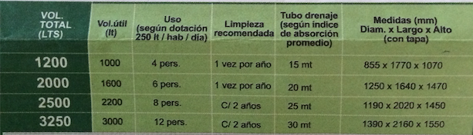

- Sistema de elevación

El efluente de la fosa séptica debe acumularse en un segundo compartimiento, que puede ser una segunda fosa de menor volumen, donde se ubica la bomba de elevación. Desde aquí, el líquido debe ser conducido por el sistema de elevación a una cámara decantadora y, desde ahí, a los sistemas de absorción. El cálculo de la potencia de la bomba depende de la distancia, la altura y el grosor de la cañería que conduce el agua. Las empresas que venden bombas entregan asesoría técnica para escoger la adecuada (ej: bombas Diana, http://www.bombasdiana.cl/). En términos generales, la bomba no debe operar al límite de su capacidad, porque esto acorta su duración. La bomba que capta el agua que sale de la fosa debe estar en un compartimiento separado del espacio de decantación (sistema de doble cámara). La cañería de captación de la bomba (precarga) desde el compartimiento específico separado siempre debe tener un diámetro mayor que el diámetro de la toma de la bomba. La cañería de salida también debe tener un diámetro mayor. En general, cañerías de 50mm o 2 pulgadas son adecuadas. El primer segmento de la cañería de salida de la bomba debe ser de PVC para permitir la instalación de una válvula de retención vertical de 2 pulgadas para evitar el reflujo por presión hidráulica generada por diferencia de altura hacia la bomba. Debido a la dependencia de corriente eléctrica del el sistema de elevación, se debe contar con un generador a combustible de respaldo para los casos de corte de luz. Este generador debe tener la potencia adecuada para resistir la partida de la bomba y la carga general del sistema que pretende respaldar (normalmente mas de 7500W) y debe funcionar semanalmente unos 5 minutos para asegurar su duración. Cuando son dejados largo tiempo sin funcionar su falla está garantizada. Requieren cambio de aceite cada 50 o 100hr.

- Cámara decantadora

El líquido que conduce el sistema de elevación debe llegar a una cámara decantadora y desde ahí ser conducido al sistema de absorción (pozos o drenes). El objetivo de esta cámara es volver a reducir los sólidos en suspensión y separar nuevamente las grasas. El sifón de entrada debe entregar 20 cm bajo agua y el sifón de salida debe tener una T o codo que permita captar agua a 40 cm de profundidad. Las medidas habituales son 80x80 y 120 de profundidad. Deber ser registrable e impermeable. Requiere revisión una vez al año del nivel de lodo acumulado. No requiere aseo.

- Sistemas de absorción

Debido a la normativa vigente en el lago, los sistemas absorbentes (pozos y drenes) deben estar a mas de 30 metros de la cota máxima del agua del lago (la norma nacional dice 20 metros - DS 236, art. 60- pero para protección medioambiental en el lago se usan 30 metros). Esto significa que no deben existir pozos absorbentes entre las casas y el agua en la mayoría de los terrenos del borde lago.

Son la etapa final del proceso y su función principal es permitir la percolación del agua recibida hacia el terreno filtrando las impurezas que pudieran quedar. Existe 2 sistemas: pozos y drenes. Ambos, si cuentan con el tamaño correcto y están bien construidos, pueden hacer el trabajo de filtrar. Una situación frecuente es la construcción de sistemas subdimensionados que, con la carga intensiva de agua del verano, se saturan y existe afloramiento de aguas servidas a la superficie por colmatación. Esta situación de aguas servidas escurriendo en superficie produce malos olores, abundancia de moscas y riesgo sanitario, y está absolutamente prohibida en la regulación sanitaria; puede ser causal de multas y eventual clausura de la vivienda por parte de la autoridad sanitaria. En términos prácticos, los sistemas de drenes requieren mas espacio que los pozos. Para logar un funcionamiento óptimo deben recibir agua sin aceites o grasa (que ha sido capturada en el desgrasador, la fosa séptica y la cámara de decantación) y con mínima cantidad de sólidos disueltos (que ha sido retenidos en un 90% en la fosa séptica bicameral, y en la cámara de decantación). Esta agua recibida tiene las condiciones adecuadas para garantizar la duración del pozo y su buen funcionamiento.

Pozo absorbente

Su objetivo es recibir la carga de agua desde la cámara de decantación y permitir su absorción en la tierra. La tierra filtra los sólidos disueltos remanentes (10%) y la carga bacteriana de manera muy eficaz en los primeros centímetros de tierra, permitiendo la incorporación de agua limpia a las napas freáticas. No deben estar ubicados a menos de 25 metros de un sistema de captación de aguas para evitar su contaminación, y deben tener, al menos, 2 metros de tierra desde su fondo a alguna napa subterránea.

Para decidir el tamaño, en términos generales, se deben estimar, al menos, 3 metros cuadrados por cada habitante de la casa si se pretende el uso continuo de la casa por 2 meses. La profundidad debe ser tal que permita, al menos, 1,5 m de contacto con tierra de material absorbente (tierra amarillenta de aspecto arenoso). Esta profundidad es variable en las diferentes zonas del algo, porque lo característico en superficie es un material gredoso de arcilla expansiva de muy baja permeabilidad. El pozo se tapa con una loseta de hormigón armado, con tapa para registro. Esta tapa debe dar acceso a un tubo de PVC de 20 cm que se instala hasta 50 cm del fondo del pozo sobre los bolones; esto permite instalar un palo graduado para conocer el nivel del agua y, además, introducir una manguera para vaciar mediante camión el agua del pozo en caso de necesidad. El pozo se rellena con bolones grandes de piedra de lecho de río que le dan sujeción estructural a las paredes del pozo y detienen la entrada de raíces, dejando 1,5 m libres entre las piedras y la loseta de hormigón. No se debe llenar el pozo de piedras hasta arriba porque reduce la capacidad de agua y no favorece la absorción que ocurre en la parte mas profunda del pozo. El tubo que conduce el agua desde la cámara decantadora debe quedar lejos de la pared del pozo para evitar que se llene de raíces y debe ser registrable a través de la tapa cámara instalada. Para su adecuada mantención se le debe echar mata-raíces directo, y enzimas digestivas k-lon mensualmente cuando la casa NO está en uso.

Se puede estimar el índice de absorción del terreno en el fondo del pozo para conocer su capacidad de absorción. Para esto se debe hacer un hoyo cuadrado de 30x30x30 cm en el fondo del terreno. Se debe llenar de agua y esperar a que se absorba por completo. Luego se le echa agua hasta 15 cm de altura y se toma el tiempo que demora en bajar 2,5 cm. Ese valor de minutos se incorpora al gráfico adjunto para estimar cuántos litros/m2/día es capaz de absorber el terreno (ver figura mas adelante).

Para instalar cualquier pozo de absorción, la capacidad de infiltración del terreno en profundidad debe ser inferior a 30 minutos para absorber 2,5 cm de agua del cajón de 30x30 (12 minutos por centímetro). Sobre este valor no se recomienda utilizar tales sistemas. Para el cálculo individual, multiplique el largo y ancho de su pozo (Ej.: 6x4 metros=24m2 de superficie), luego calcule el aporte diario de agua (Ej.: 10 personas x 250L= 2500L/día). Divida el total de agua diaria por los metros de superficie (2500L/24m2=104L/m2) y sabrá la necesidad de absorción. Es este ejemplo, el pozo requiere absorber 104L/m2. Eso significa que debe bajar 2,5 cm de agua en 7,5 minutos en el hoyo de estimación del fondo. Si el tiempo es mayor que eso, el pozo se rebalsará una vez que se llene de agua, produciendo escurrimiento de aguas en superficie. La manera de evitar esto es construir un segundo pozo para ser alternado con el primero desde la cámara de decantación.

En el caso de los drenes, dependiendo de la capacidad absortiva del terreno se debe estimar entre 5 y 20 metros de drenes por cada persona que habitará la casa dependiendo de la capacidad de absorción del terreno. Para su estimación se puede usar el mismo gráfico.

_____________________________________________________________

Cuando se está construyendo el pozo y se llega a la tierra adecuada se puede estimar su capacidad de absorción con el siguiente nomograma.

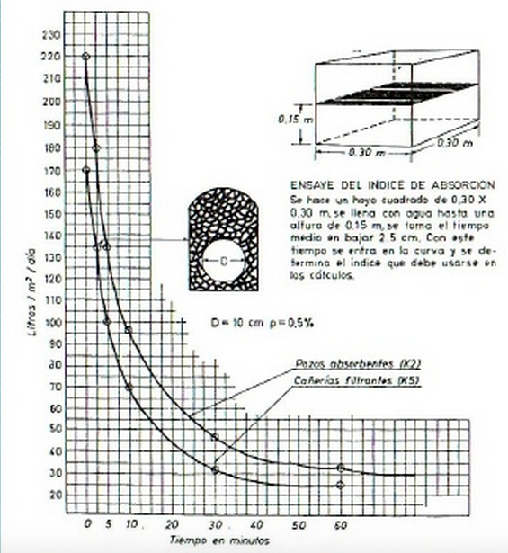

Los saludan atentamente,

Directorio de la Unión Comunal Vichuquén

Enrique Waugh, presidente enriquewaugh@gmail.com
Daniela Ruiz, vicepresidenta
Gustavo Parraguez, secretario
Andrés Hederra, tesorero
Pedro Pablo Aspillaga, director

